Nama : Wita Adelia

Nim : 20220046

Algoritma jaringan

Latihan 1

1. Berikut adalah contoh kasus penggunaan algoritma aliran maksimum pada jaringan dengan bobot yang tidak terbatas (infinite capacity). Kasus ini dapat diaplikasikan pada jaringan dengan banyak jalur yang dapat dilalui antara simpul sumber dan simpul tujuan.Berikut adalah contoh kode Python untuk menyelesaikan kasus tersebut menggunakan algoritma Ford-Fulkerson: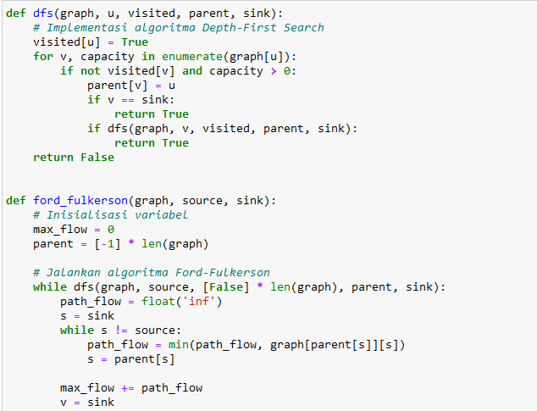

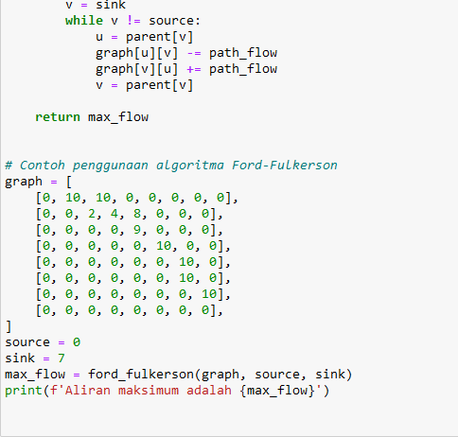

Dengan Hasil



1. Jaringan telekomunikasi: Dalam jaringan telekomunikasi, algoritma aliran maksimum dapat digunakan untuk menentukan aliran data maksimum yang dapat dikirimkan melalui kabel atau jalur nirkabel. Hal ini dapat membantu perusahaan telekomunikasi untuk mengoptimalkan penggunaan infrastrukturnya.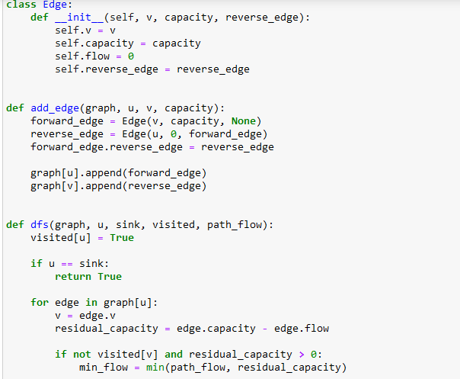

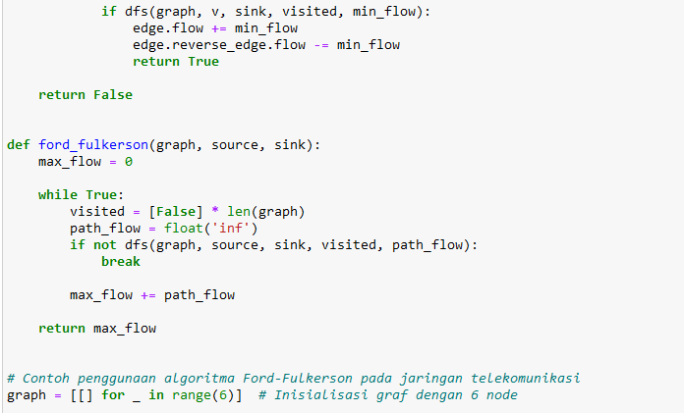

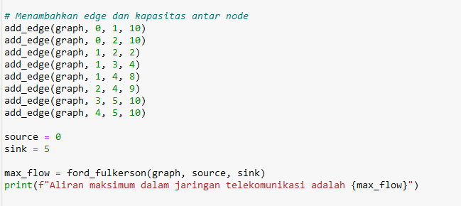

Dengan Hasil



1. Algoritma jaringan minimum

fungsi dijkstra(graph, start) untuk mencari jarak terpendek dari start ke setiap simpul dalam graph. graph adalah representasi graf menggunakan dictionary, di mana setiap kunci adalah simpul dan nilai adalah dictionary yang berisi tetangga simpul beserta bobotnya.

Contoh kode Python untuk algoritma Dijkstra: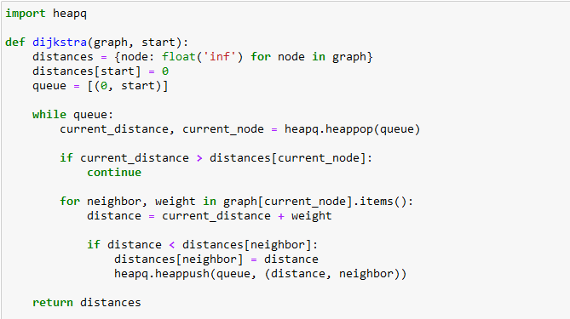

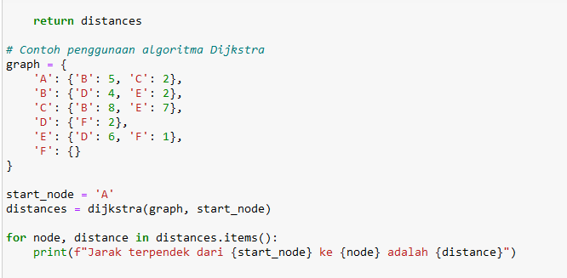

Dengan Hasil

